Živjo, upam, da ti je uspelo izmeriti premagano razdaljo pri spuščanju okroglega predmeta po nagnjeni mizi.

Sam sem dobil naslednje rezultate:

|  |  |  |  |  |
| --- | --- | --- | --- | --- |
| Čas t [s] | Pot s [cm] | Končna h. vk [cm/s] | Povprečna h. | Pospešek a [m/s2] |
| 0 | 0 | 0 | 0 |  |
| 1 | 5 | 10 | 5 | 5 |
| 2 | 20 | 20 | 10 | 5 |
| 3 | 45 | 30 | 15 | 5 |
| 4 | 80 | 40 | 20 | 5 |
| 5 | 125 | 50 | 25 | 5 |

Za risanje grafa sem uporabil program Excel, ki ga najdeš v MS Office.

Lahko ga narišeš tudi ročno.

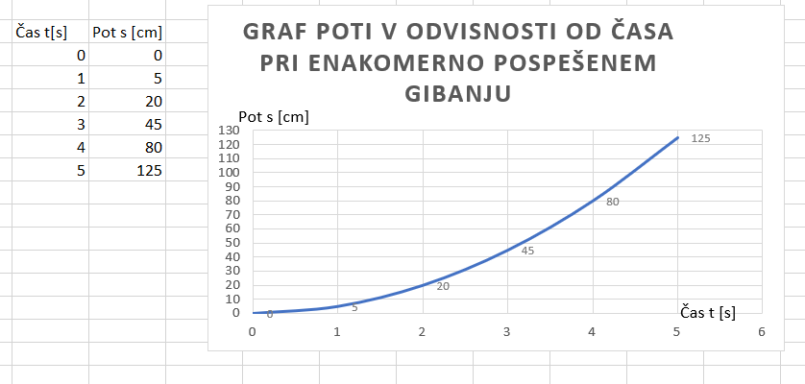

Sam v zvezek ročno ali pa z Excelom nariši tvoj graf.

Dobljene točke nikakor ne ležijo na premici. Ležijo na krivulji, ki jo imenujemo ***parabola.*** Pri pospešenem gibanju telesa naredijo vsako časovno enoto večjo pot.

To krivuljo že kar dobro poznaš. Ne verjameš? Če vržeš kamen v vodoravni smeri, bo kamen padal po paraboli, samo narobe bo obrnjena. Tudi smučarski skakalci letijo po paraboli, žoga leti v zraku po paraboli…

Sedaj pa še graf pospeška pri enakomerno pospešenem gibanju. Ta je vseskozi enak, zato je graf vodoravna premica.

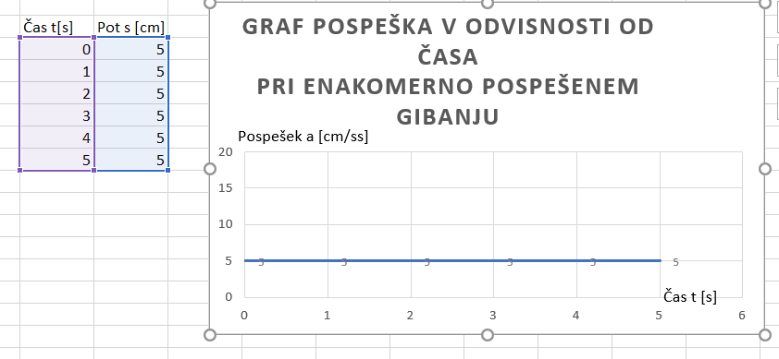

Tudi graf pospeška v odvisnosti od časa pri enakomerno pospešenem gibanju nariši v zvezek ali z Excelom.

Vse skupaj poslikaj in oddaj kot domačo nalogo v spletno učilnico.

Lep pozdrav, Milan Hlade